**В видео я забыл сказать о том, что высокий уровень для этой платы это не 5 вольт как у обычной ардуины, а 3,3. В схеме, где я подключаю датчик движения**

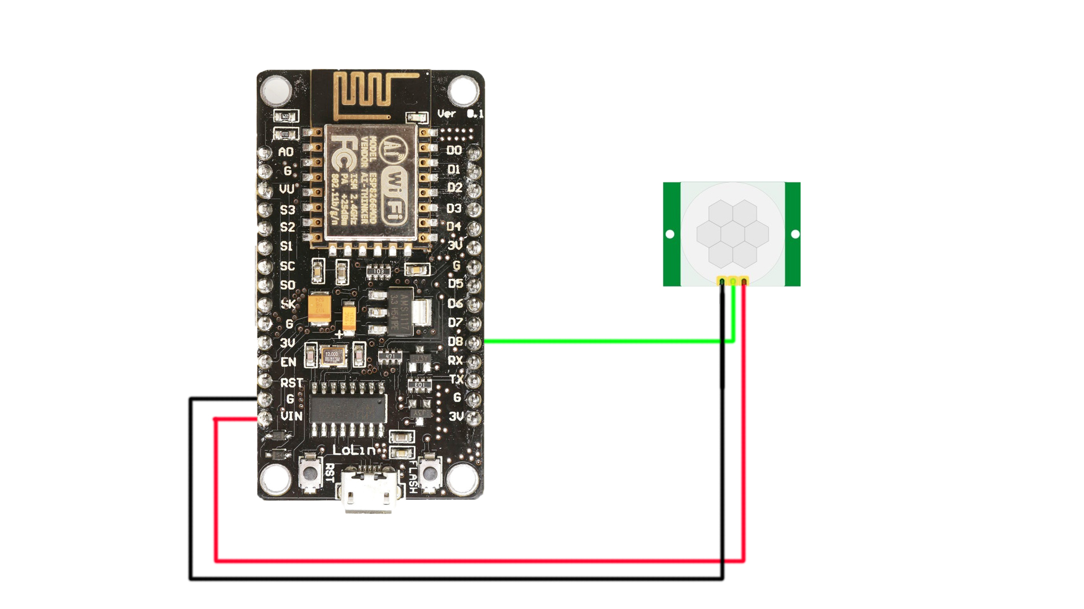

**Видно что датчик питается от 5 вольт. Но высокий уровень этого датчика составляет как раз 3,3 вольта.**

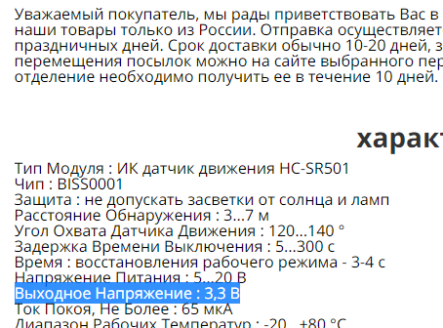

**Если нужно подключить датчик, высокий уровень которого 5 вольт, то следует использовать делитель напряжения. Рассчитать делитель можно без проблем в онлайн калькуляторе.**

**Если будешь собирать такую систему на датчике движения**

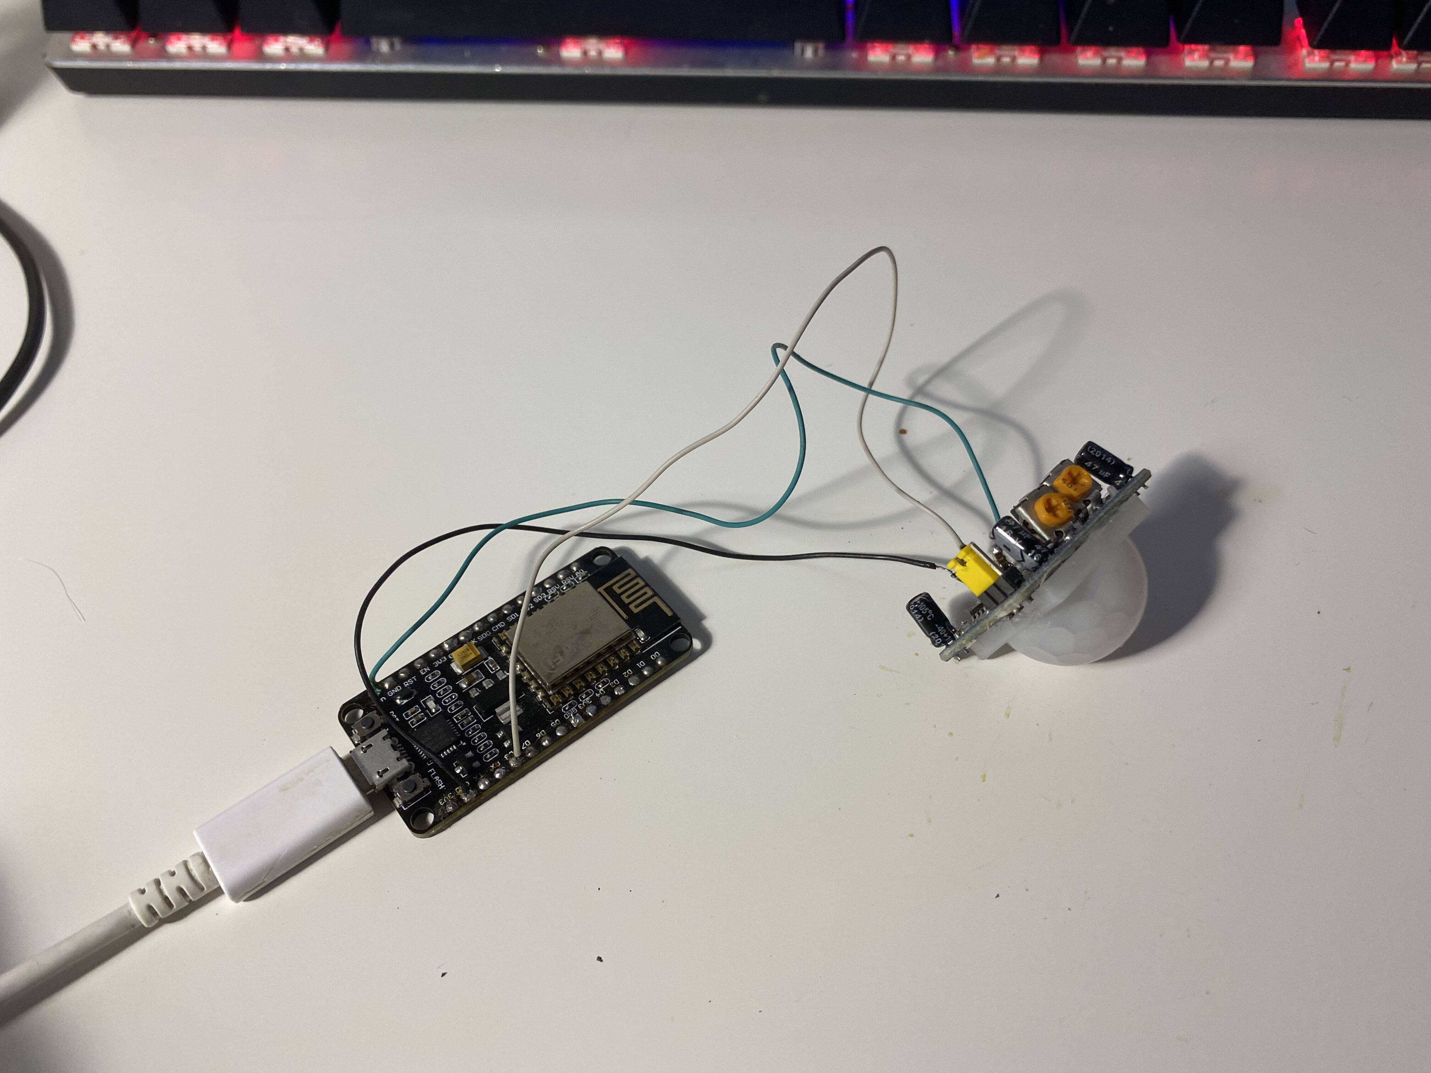

То тебе надо будет настроить эти “крутилки” примерно вот так. Первая отвечает за чувствительность, а вторая за длительность высокого сигнала после срабатывания(НАДО ВЫКРУТИТЬ В 0).

И кстати, на видео я использовал пин D8. но как выяснилось, это плохая идея.

